ΟΝΟΜΑ………………………………..
ΤΑΞΗ……………………………………
ΗΜΕΡΟΜΗΝΙΑ………...............
ΕΠΑΝΑΛΗΠΤΙΚΟ ΔΙΑΓΩΝΙΣΜΑ ΙΣΤΟΡΙΑΣ
ΚΕΦ15-19

1)Ποιος ήταν ο τίτλος του αρχηγού του κράτους των Περσών; Πώς ήταν χωρισμένο το περσικό κράτος;
2)Τι γνωρίζεις για την Ιωνική εξέγερση και ποιες οι συνέπειές της για τους Έλληνες της Μ.Ασίας;
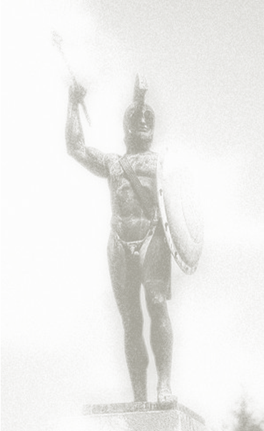
3)Για ποιο λόγο οι Πέρσες επιτέθηκαν στην Ελλάδα και με ποια αφορμή;

4)Περιγράφω τη μάχη του Μαραθώνα.
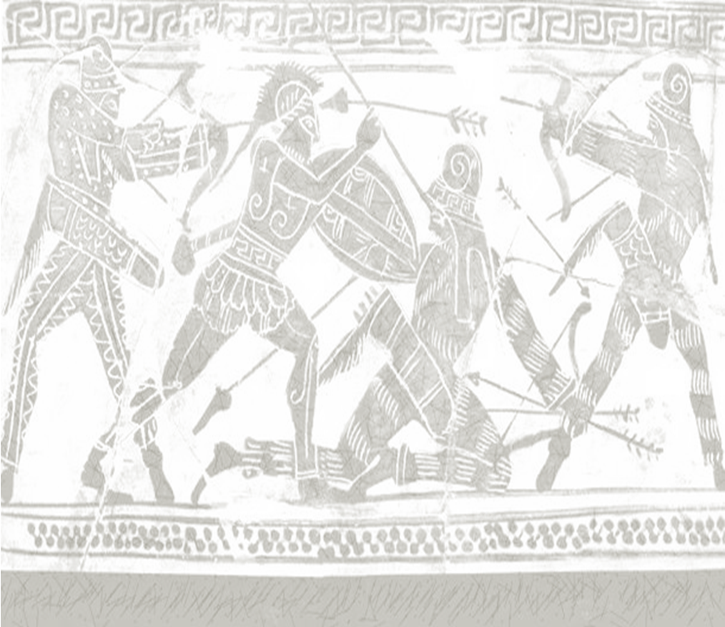

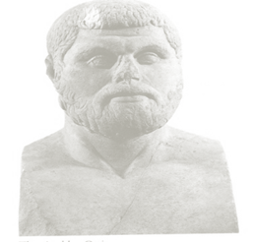5)Τι έγινε στο στενό των Θερμοπυλών το 480π.Χ.;
6)Γιατί ο Θεμιστοκλής επέμενε να αντιμετωπίσουν οι Έλληνες τους Πέρσες στη Σαλαμίνα; Πώς εξελίχτηκε η ναυμαχία;
7)Πότε και γιατί ο Μαρδόνιος στρατοπέδευσε στις Πλαταιές; Ποιο το αποτέλεσμα της σύγκρουσής του με τους Έλληνες;

8)Ποια ήταν τα αποτελέσματα της ελληνικής νίκης κατά των Περσών;
9)Από το 490π.Χ.-479π.χ γράφω τις ναυμαχίες που έδωσαν οι Έλληνες με τους Πέρσες.

10)Γράφω δίπλα από κάθε μάχη τις χρονολογίες και τα ονόματα των αρχηγών των Ελλήνων που έμειναν στην ιστορία.
Μάχη του Μαραθώνα→……………………………………………………………….
Μάχη των Θερμοπυλών→…………………………………………………………….
Ναυμαχία της Σαλαμίνας→…………………………………………………………..
Μάχη στις Πλαταιές→……………………………………………………………………
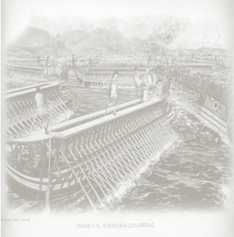
ΚΑΛΗ ΕΠΙΤΥΧΙΑ!!!

